Matematika - 7. ročník (16.11. - 20.11.)
1. Den
1. Opište zápis do sešitu
Celá čísla
Skládají se z:
- Přirozená čísla (1, 2, 3, 4, 5, ...,∞) - někdy zvané také kladná celá čísla
- 0
- Záporná celá čísla (-1, -2, -3, -4, -5, ..., -∞)

NULU ZAPISUJEME ZVLÁŠŤ, PROTOŽE NEPATŘÍ MEZI PŘIROZENÁ ANI MEZI ZÁPORNÁ CELÁ ČÍSLA!
Porovnávání celých čísel:
- Ze dvou celých čísel je větší to číslo, jehož obraz na číselné ose leží napravo od obrazu druhého čísla.
Příklad: -2 > -6
- Ze dvou celých čísel je menší to číslo, jehož obraz na číselné ose leží nalevo od obrazu druhého čísla.
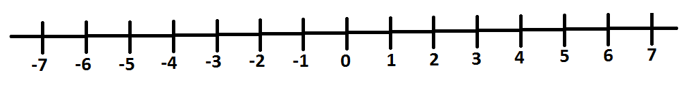
Příklad: -9 < -3

2. Přerýsujte si do sešitu číselnou osu, jako je na obrázku výše (vzdálenost mezi dvěma celými čísly je 1 cm). Pomocí teto osy řešte následující cvičení.
3. Řešte cvičení 1 na straně 54
2. Den - státní svátek
3. Den Řešte cvičení 2,3,4 na straně 55
4. Den
1. Řešte cvičení 5,6 na straně 55
2. Opište zápis do sešitu
Absolutní hodnota celého čísla

- Je to vzdálenost obrazu čísla na číselné ose od obrazu čísla 0.
- Značíme ji dvěma svislými čarami (znáte z geometrie)
Příklad: I4I = 4, I-7I = 7
Vysvětlení: Absolutní hodnota čísla 4 je 4, jelikož vzdálenost obrazu tohoto čísla od obrazu 0 jsou 4 cm
Absolutní hodnota čísla -7 je 7, jelikož vzdálenost obrazu tohoto čísla od obrazu 0 je 7 cm
5. Den Splňte úkol A1 na straně 56. (Bez opisování Zapamatujte si) a dál řešte úlohy 1, 2, 3 na stejné straně
Vyřešené příklady odešlete na email (p.konieczny@ulesakarvina.cz) do pátku 20.11.

